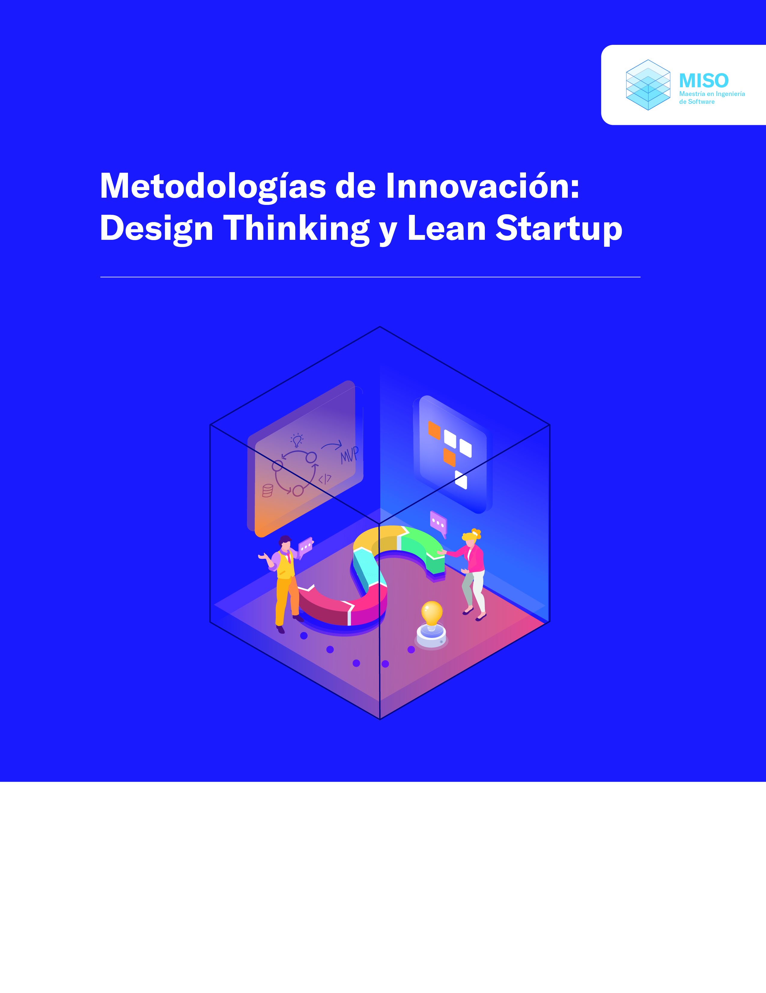
Metodologías de innovación: Design Thinking y Lean Startup

Programa del curso

Generalidades
Curso: Metodologías de innovación: Design Thinking y Lean Startup
Créditos: 2
Semanas: 8 semanas (Aproximadamente, 12 horas de dedicación por semana)
Profesor: Daniel Fonseca Arciniegas

Descripción del curso
En el Siglo XXI, el entorno que nos rodea se caracteriza por 4 variables: Volatil, Incierto, complejo y ambiguo. Muchos de los productos y servicios que usamos actualmente reemplazaron productos más antiguos, y a su vez serán reemplazados por propuestas más innovadoras. Los clientes son cada vez más exigentes, y al mismo tiempo, más variados y menos clasificables. Construir un producto innovador y un modelo de negocio que lo respalde se ha convertido en un verdadero desafío que muy pocos han logrado alcanzar. Este curso en Metodologías de innovación: Design Thinking y Lean Startup pretende hacer una aproximación a la manera como se construye una propuesta de valor que genere impacto a los clientes y traiga beneficios a las empresas. Se constituye como un complemento a los demás cursos del programa, enfocados en la resolución del componente técnico de las soluciones tecnológicas, y busca que el estudiante construya un pensamiento holístico con respecto a la creación de un producto o servicio, basados en las metodologías más ampliamente difundidas y aplicadas por las empresas líderes a nivel mundial.

Objetivos del curso
- Comprender la visión y las etapas de las Metodologías DesignThinking y Lean Startup, las cuales se constituyen como articuladoras de innovación al ser estándares de trabajo en desarrollo de Software y emprendimiento a nivel mundial.
- Entender el valor de centrarse en el usuario, la experimentación como estrategia de aprendizaje y generador de conocimiento, transversal a ambas metodologías.
- Construir conocimiento en torno a la propuesta de valor del proyecto a partir de la creación prototipos de baja y media resolución, la ejecución de experimentos, test y validaciones y la captura de retroalimentación para contrastar y generar aprendizajes.

Estructura del curso
El curso ofrece una variedad de ejemplos y ejercicios prácticos para ser analizados con un conjunto de datos de referencia. Los estudiantes podrán encontrar diferentes recursos (videos, foros de discusión, lecturas, cuestionarios), los cuales permiten el desarrollo incremental de habilidades en analítica de procesos. El desarrollo de las habilidades es reforzado a través de un proyecto transversal aplicado en un contexto definido por cada equipo de trabajo.
Los contenidos y recursos de aprendizaje se han organizado por temáticas para cada semana para permitir que el estudiante cuente con lo necesario para alcanzar cada uno de los objetivos de aprendizaje definidos.

Módulo | Semanas | Objetivos
Identificando Oportunidades de Innovación | Semana 1 | 1. Comprender la complejidad y los nuevos retos del entorno (mercado, personas) a partir de la definición VUCA  2. Comprender el propósito de la metodología Design Thinking y entender por qué se constituye como la herramienta básica de innovación  3. Identificar el escenario para la definición del reto de innovación a partir de una aproximación al concepto de Innovación y los tipos de innovación que existen
Acercamiento al Usuario | Semana 2 | 1. Identificar la importancia del usuario dentro de Design Thinking y el rol que este cumple a lo largo de las etapas de la metodología.  2. Identificar el usuario del reto de innovación a través de la comprensión de la problemática abordada.  3. Diseñar un plan de investigación centrada en el usuario a partir de las técnicas de estudio de usuario propuestas en la metodología de Design Thinking.
Generando ideas con impacto | Semana 3 | 1. Aplicar estrategias para organizar la información capturada durante la fase de investigación con el propósito de construir insights y patrones que conlleven a la definición del problema de diseño, su alcance y su medida del éxito.  2. Entender cómo se promueve un pensamiento divergente aplicando herramientas de generación de ideas Brainstorming, Scamper, Pensamiento Opuesto, SIT, entre otros
Experimentar, probar, aprender | Semana 4 | 1. Entender qué es un prototipo, qué tipos de prototipos hay, cuáles son sus características y qué se espera de este.  2. Identificar las condiciones y especificaciones necesarias para realizar una validación de prototipo a través de testeos y experimentos, y entender el feedback que la prueba genera.  3. Comprender qué es un supuesto de una solución, qué riesgo representa para el buen funcionamiento de la solución, cómo se pueden identificar los supuestos más críticos para llevarlos a prueba y de acuerdo a esto, validarlos o refutarlos.
Lean Startup: Creando Valor en el Siglo XXI | Semana 5 | 1. Comprender el objetivo fundamental de la metodología Lean Startup, los conceptos clave (Crear, medir, aprender) y cómo se articulan en un ciclo de feedback.  2. Entender el rol que desempeña la visión del producto dentro de la metodología Lean Startup y en general dentro del proceso desarrollo de producto.  3. Comprender cómo está configurada la propuesta de valor que debe tener nuestro producto a partir de la caracterización de atributos de producto según la Matriz Kano

Prototipos del Producto Mínimo Viable I: Marketing y Growth | Semana 6 | 1. Comprender que son las hipótesis de valor e hipótesis de crecimiento y cómo se relacionan directamente con la visión del producto y la consecución de los objetivos de aprendizaje del MVP.  2. Identificar los diferentes tipos de producto mínimo viable y cuáles son aplicables de acuerdo a la naturaleza de la hipótesis de valor seleccionada.  3, Comprender la naturaleza de los prototipos de Marketing y los prototipos de Producto y por qué éstos deben elaborarse y probarse antes de construir el MVP
Prototipos del Producto Mínimo Viable II: Valor y Usabilidad | Semana 7 | 1.Entender qué es un pivote, cuál es la diferencia con una iteración, los diferentes tipos de pivote que pueden surgir a partir de los resultados de las iteraciones con el MVP  2. Identificar cuáles son las métricas más importantes de acuerdo con lo que se quiere aprender y realizar mediciones al desempeño del MVP.  3. Comprender el impacto que tiene sobre el MVP el concepto de iteración para su reformulación, ajuste o desistimiento
¡Hora de Vender! Socialización soluciones | Semana 8 | 1) Entender la estructura del círculo dorado (Golden Circle) como la base de cualquier comunicación enfocada a comunicar la propuesta de valor.  2) Aplicar pautas generales para hacer un pitch del producto que comunique y sea convincente tanto para clientes como para posibles inversionistas

Actividades de aprendizaje
Para lograr los objetivos trazados, hemos dispuesto videos conceptuales, lecturas, presentaciones dinámicas, foros de participación y socialización, entre otros documentos, para construir y afianzar los conceptos y teorías que hacen parte de este curso. A continuación, se presentan algunas características de los recursos y actividades con los que cuenta el curso:
- Videos: presentan los principales conceptos de cada semana. Algunos, tienen entrevistas a invitados, quienes presentan su perspectiva frente a temas específicos del curso.
- Lecturas: textos seleccionados que permiten ampliar el conocimiento sobre algunos temas fundamentales abordados en el curso.
- Podcast: Son audios grabados por el profesor con el fin de compartir contenidos muy puntuales que resultan necesarios para el desarrollo de las actividades planteadas para la semana.
- Presentación de contenidos estático/dinámico (Infografías): Son materiales construidos con el fin de profundizar en temas específicos
- Sesiones sincrónicas o eventos en vivo: en este espacio se resolverán inquietudes y se realizarán actividades en plenaria o pequeños grupos asociadas en relación con los temas semanales o el caso de estudio.

Evaluación
La evaluación de este curso está planteada de la siguiente manera:
- Proyecto transversal: Consiste en un conjunto de actividades que se plantean semana a semana para cumplir con las etapas de cada una de las metodologías. Este proyecto transversal se resuelve en grupos. Semana a semana se debe entregar las actividades planteadas para dicha semana, para tener una retroalimentación formativa. En la semana 4 y en la semana 8, se realizará evaluación sumativa de los contenidos planteados hasta dicha semana.
- Caso práctico: Consiste en la caracterización de un proyecto de implementación de las metodologías en un contexto laboral a fin a cada uno de los estudiantes. Este caso práctico se resuelve de manera individual. Este caso se deberá entregar en la semana 6
- Coevaluación por equipos: Al final del proyecto transversal, cada equipo deberá elaborar un video de síntesis de la solución construida y testeada. Dicho video será coevaluado por los demás equipos. Esta coevaluación se hará en la última semana.
- Participaciones en actividades: Actividades planteadas para la participación de los estudiantes con el fin de construir conocimiento colectivamente y afianzar los aprendizajes generados.

Porcentajes de calificación:
- Proyecto transversal: 60%, dividido en dos cortes cada uno del 30% de la nota final
- Caso Práctico: 20% de la nota final
- Coevaluación por equipos: 10% de la nota final
- Participación actividades: 10% de la nota final, dividido en 4 actividades, cada una del 2.5%

Sesiones sincrónicas con tutores:
A convenir

Sesiones sincrónicas
Por semana se harán dos sesiones de 1 hora y 20 minutos de duración, en las que se tratarán los mismos temas, pero en horarios diferentes. Lo anterior con el propósito de que los estudiantes tengan la posibilidad de escoger el horario que más se ajuste a sus necesidades para asistir a una sola de las dos sesiones.
Los horarios son los siguientes:
- Miércoles 5:30 pm a 6:45 pm
- Jueves 7:00 am a 8:15 am

Equipo docente
Nombre | Email | Rol
Daniel Fonseca Arciniegas | d.fonseca1@uniandes.edu.co | Profesor

